Monter izolacji budowlanych
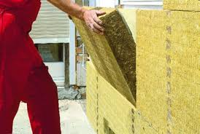
Monter izolacji budowlanych: 712401
Monter izolacji budowlanych wykonuje zadania związane z zabezpieczeniem elementów budowlanych (stalowych, betonowych lub ceglanych) przed szkodliwym oddziaływaniem warunków atmosferycznych lub chemicznych. Położone przez montera warstwy izolacji termicznej lub akustycznej zapewniają odpowiednią temperaturę w pomieszczeniach lub budynkach oraz zabezpieczają przed nadmiernym hałasem.
Absolwent szkoły kształcącej w zawodzie monter izolacji budowlanych będzie przygotowany do wykonywania następujących zadań zawodowych:
1) wykonywania i naprawy izolacji wodochronnych;
2) wykonywania i naprawy izolacji termicznych, akustycznych i przeciwdrganiowych;
3) wykonywania i naprawy izolacji antykorozyjnych i chemoodpornych.
Kształcenie trwa 3 lata. Absolwent uzyskuje dyplom potwierdzający kwalifikację BD.07. Wykonywanie izolacji budowlanych.
Praktyczną naukę zawodu uczniowie odbywają u pracodawców w renomowanych firmach branżowych jako pracownicy młodociani, na terenie Sandomierza i okolic. Uczeń po znalezieniu odpowiedniego dla siebie miejsca zajęć praktycznych, zgłasza się do szkoły. Oferujemy pomoc w znalezieniu odpowiedniego miejsca zajęć praktycznych dla uczniów. Zajęcia teoretyczne zawodowe będą organizowane poza szkołą

